MEDIOS DE CULTIVO E TINGUIDURA GRAM
Materia: Bioloxía e Xeoloxía
Curso:
Nome: __________________________
Data: __________________________

1. Obxectivos da práctica
- Preparar un medio de cultivo con agar-agar.
- Realizar a sementeira de bacterias procedentes de diferentes superficies.
- Observar o crecemento de colonias bacterianas.
- Diferenciar bacterias Gram positivas e Gram negativas mediante tinguidura.

2. Materiais
- Agar-agar
- Placas de Petri
- Auga destilada
- Bastonciños estériles
- Asa de sementeira
- Mecheiro ou esterilizador
- Portaobxectos e cubreobxectos
- Microscopio
- Reactivos para a tinguidura de Gram
- Mostras de diferentes superficies (picaporte da porta do baño, saída de aire, teléfono móbil, etc.)

3. Procedemento

A) Preparación do medio de cultivo
- Disolver o agar-agar en auga destilada.
- Quentar a mestura ata que o agar se disolva completamente.
- Esterilizar o medio (se é posible nun autoclave).
- Verter o medio líquido en placas de Petri estériles.
- Deixar arrefriar ata que o agar solidifique.
Pregunta 1:
Por que serve o agar-agar como medio de cultivo?

B) Toma de mostras e sementeira
- Recoller mostras con bastonciños estériles de distintas superficies:
  - Picaporte da porta do baño
  - Teléfono móbil
  - Outra superficie: ___________________
- Frotar o bastonciño sobre a superficie do agar na placa de Petri.
- Pechar a placa e etiquetala.
- Incubar as placas durante 24–48 horas.
Pregunta 2:
Por que é importante etiquetar correctamente as placas?

Pregunta 3:
Que cres que ocorrerá despois da incubación?

C) Observación das colonias
Despois da incubación, observar as colonias formadas nas placas.
Superficie analizada | Número de colonias | Cor | e Forma
Picaporte do baño:
Móbil:
Outra:
Pregunta 4:
En que superficie observaches maior crecemento bacteriano?

Pregunta 5:
Por que cres que ocorreu isto?

D) Tinguidura de Gram
- Preparar unha mostra bacteriana nun portaobxectos.
- Realizar a tinguidura de Gram.
- Observar ao microscopio.
- Bacterias Gram positivas: cor violeta.
- Bacterias Gram negativas: cor rosa.
Pregunta 6:
Cal é a principal diferenza entre bacterias Gram positivas e Gram negativas?

Pregunta 7:
De que cor aparecen as bacterias Gram positivas?

Pregunta 8:
De que cor aparecen as bacterias Gram negativas?

4. Conclusións
Pregunta 9:
Que aprendiches con esta práctica?

Pregunta 10:
Por que é importante lavar as mans e limpar as superficies que usamos diariamente?

Tinción de Gram
A tinción de Gram é unha técnica de laboratorio fundamental que clasifica bacterias en Gram positivas (violeta) ou Gram negativas (rosa/vermello) segundo a estrutura da súa parede celular. Utiliza cristal violeta, lugol, alcol-acetona e safranina para identificar rapidamente o tipo de bacteria, axudando a guiar o tratamento antibiótico inicial
Principios e Procedemento da Tinción de Gram
- Fundamento: Baséase na diferenza da parede celular. As bacterias Gram positivas teñen unha capa grosa de peptidoglicano que retén o complexo cristal violeta-iodo. As Gram negativas teñen unha capa fina e unha membrana externa rica en lípidos que se decolora co alcol-acetona.
- Pasos Principais:
  - Realizar un frotis cun pouco da mostra de bacterias que recolles da placa de petri cun asa de sementeira. Deixar secar ao aire un minuto.
  - Fixar pasándoo a unha chama.
  - Tinción primaria: Cristal violeta (1 min) - tingue todas as células de violeta. Limpar con auga destilada.
  - Fixador (Mordente): Lugol (1 min) - forma un complexo co cristal violeta. Fixa tanto ás Gram+ como Gram-. Aclarar con auga destilada.
  - Decoloración: Alcohol (etílico 95º)-acetona (segundos) - elimina a cor das Gram negativas. O alcohol disolve a membrana externa e afecta ao peptidoglicano fino, permitindo que os complexos CV-I morados escapen da parede celular gram negativa. As bacterias gram positivas permanecen moradas tras ser lavadas con alcol, debido ao seu peptidoglicano groso e robusto, que resiste ao alcol e retén os complexos. Aclarar con auga desilada.
  - Tinción de contraste: Safranina (1 min) - tingue as células decoloradas de rosa/vermello. Aclarar con auga destilada.
  - Colocar o poreparado verticalmente.
  - Paso ao microscopio: primeiro cun obxetivo pequeño (10X ou 40X) e despois co de 100X e aceite de inmersión (aceite de cedro)
É importante aclarar con auga cada un dos compoñentes químicos despois de cada paso.
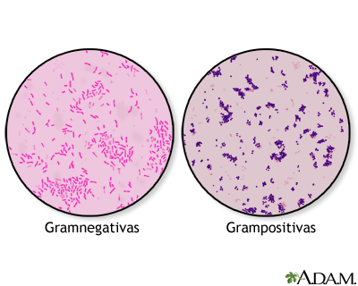
- Resultados:
  - Gram positivas: Cor violeta ou azul escuro.
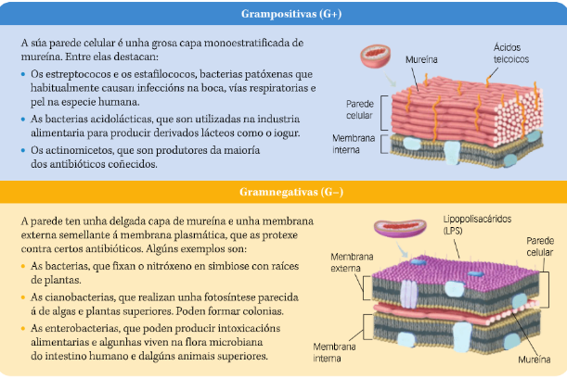
  - Gram negativas: Cor rosa, vermello ou fucsia.

En la tinción de Gram se utilizan cuatro reactivos:
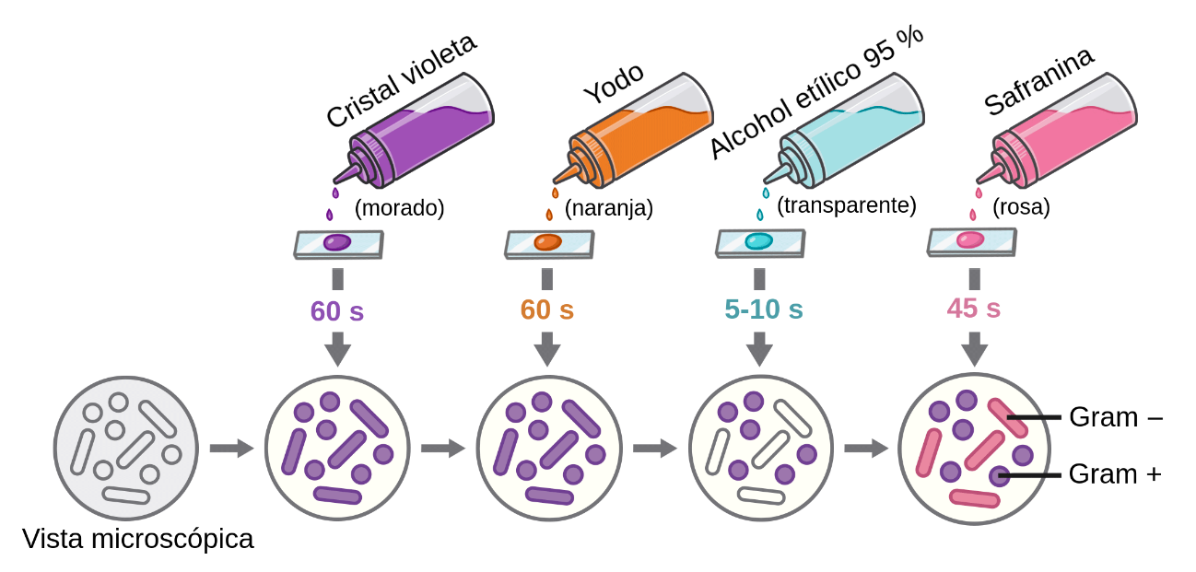

Aplicacións Clínicas e Exemplos
Esta proba úsase en mostras como ouriños, sangue, pus ou esputo.
- Gram positivas: Streptococcus, Staphylococcus aureus.
- Gram negativas: Escherichia coli (E coli) e Salmonella.
La tinción de Gram también permite observar la forma de la bacteria: cocos (redondos) o bacilos (bastoncillos).

Antibiograma
Que é o antibiograma?
O antibiograma é unha proba microbiológica que permite determinar a sensibilidade ou resistencia dunha bacteria a distintos antibióticos. Esta análise é fundamental no campo da microbiología clínica para guiar o tratamento adecuado de infeccións bacterianas, especialmente no contexto do crecente problema das resistencias antimicrobianas. Seleccionar o antibiótico máis eficaz para tratar a infección, evitando así o uso inapropiado de antimicrobianos.
